**简单十步，练就唯美英文字体**

1. 字母的下端贴着横格的线写

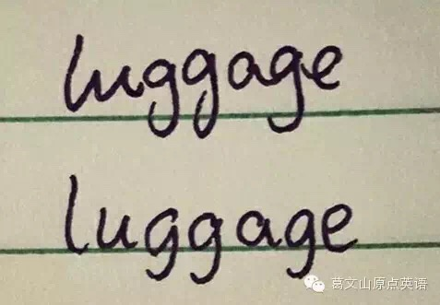

1. 字母的倾斜度在5-10度之间

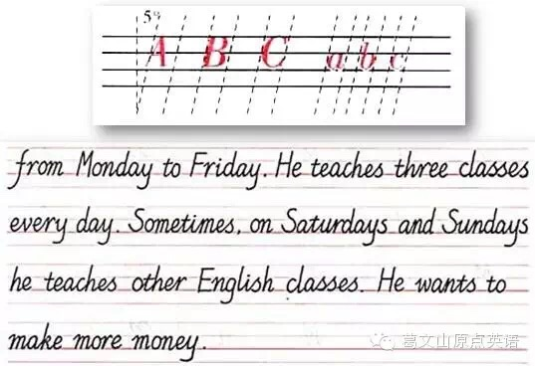

1. 单词与单词之间保持恰当距离

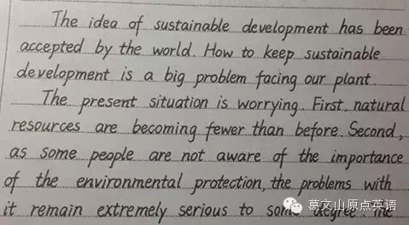

1. 字母与字母之间保持恰当距离



1. 字母一个一个地写，不要连笔

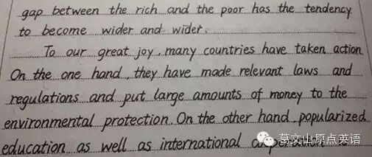

1. 字母大小保持一致，忌忽大忽小

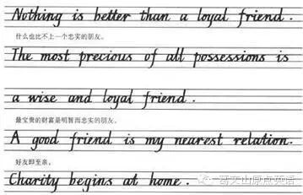

1. 字母a, c, e, o, s要写的圆润饱满

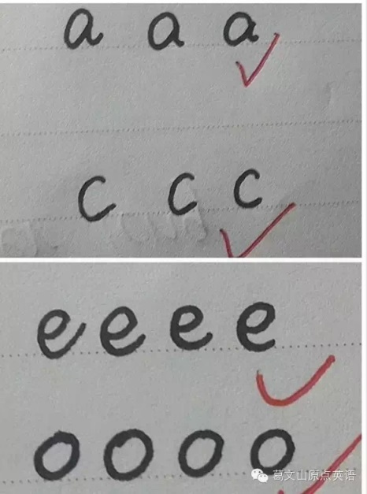

1. 字母b, d, h, k, l上端不要太长

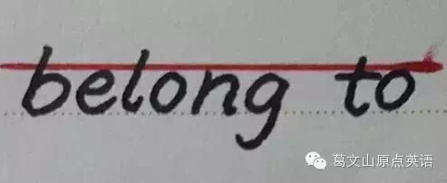

1. 字母p, q, j, g, f, y下端不要太长

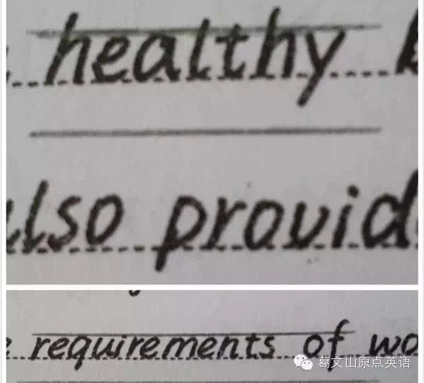

1. 字母m, u, n竖要写直，弯像拱桥

